Le 22 Avril 2024 : Rencontre avec Mme Dion Claudette directrice générale et porte-parole de la fondation « Maman DION », elle est aussi la directrice et la porte-parole de la Maison Adhémar-Dion, qui offre des services de soins palliatifs.
La fondation « Maman Dion »


En prenant la route en direction de Québec, nous avons fait un petit détour à Charlemagne, Ville Natale de Celine Dion. Nous avons eu la chance de faire la connaissance de Mme Dion Claudette la sœur et marraine de Céline Dion.
Cette dernière nous a accueillies avec beaucoup d’humilité et avec une grande générosité. Elle nous a partagée avec beaucoup d’émotion un très joli message dédié à sa maman.

Mission :
Faire grandir l’estime de soi, une rentrée scolaire à la fois.
La fondation maman Dion œuvre depuis 2005 et a pour mission de favoriser l’épanouissement, le développement et l’estime de soi et le désir de réussir à l’école des jeunes Québécois âgés entre 5 et 16 ans issus de milieux défavoriser.
Pour réaliser sa mission, la Fondation maman Dion a mis en place une structure de redistribution de fournitures scolaires et de vêtements destinés aux enfants âgés entre 5 et 16 ans, qui fréquentent des écoles du secteur public, primaires et secondaires, francophone et anglophone du Québec.
Objectifs :
En se dotant d’objectifs clairs et mesurables, la fondation a décidé d’orienter ses actions dans le but de :
- Donner une chance égale de réussir à tous les enfants du Québec
- Offrir un répit financier aux familles vulnérables et/ou en difficulté financière
- Stimuler la fierté et l’estime de soi des enfants
- Développer des partenariats d’affaires avec différents organismes et entreprises
Mot de la présidente
« Nous voulons tous que nos enfants réussissent à l’école, car leur éducation aura un impact sur l’ensemble de leur vie. C’est pourquoi ma famille et moi aidons les enfants défavorisés à mieux s’intégrer dans leur milieu scolaire.
Nous croyons qu’en leur fournissant des outils et des vêtements, nous favorisons leur épanouissement, leur estime de soi et leur désir de réussir.
Ensemble, nous pouvons contribuer à la réussite scolaire de milliers d’enfants de chez nous. »
Claudette Dion,
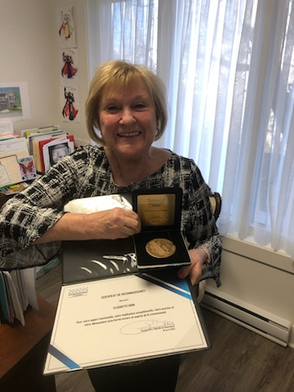

« Encore un grand merci à Claudette pour ce petit moment passé ensemble !!»

